|  |  |  |
| --- | --- | --- |
|  | | |
| **Závěrečná studijní práce**  **dokumentace** | | |
| **Automatizované Arduino autíčko** | | |
| Bachar Hanna | | |
|  | | |
|  | |  |
| **Obor:** | 18-20-M/01 INFORMAČNÍ TECHNOLOGIE  se zaměřením na počítačové sítě a programování | |
| **Třída:**  **Školní rok:** | IT4  2021/2022 | |

#### Poděkování

#### Rád bych poděkoval Ing. Petru Grussmannovi, za vedení práce a jeho trpělivost.

Prohlašuji, že jsem závěrečnou práci vypracoval samostatně a uvedl veškeré použité   
informační zdroje.

Souhlasím, aby tato studijní práce byla použita k výukovým účelům na Střední průmyslové   
a umělecké škole v Opavě, Praskova 399/8.

V Opavě 31.12.2021

*podpis autora práce*

**ANOTACE**

Práce se zabývá využitím platformy Arduino k sestavení automatizovaného dvoukolového autíčka za pomocí infračervených sensorů k navigování po černé čáře, motor driveru k ulehčení zapojení a ovládání motorů. Práce popisuje teoretické navržení, sestavení a testování celkového modelu.

**KLÍČOVÁ SLOVA**

Arduino, automatizace, programování, hardware, vozítko.

**OBSAH**

1 TeoretickÉ využití hardwaru 6

1.1 Arduino UNO R3 6

1.2 Motor Driver Shield L293D 6

1.2.1 Knihovna AFMotor.h 6

1.3 Využití IR Sensoru pro korigování směru 7

1.3.1 IR Sensor 7

1.4 Motor 8

1.5 Napájení 8

1.6 Arduino IDE 8

1.7 Onshape 8

2 sestavení modelu A postup řešení automatizace 9

2.1 3D model 9

2.2 Pájení dodatečných pinů 9

2.3 Připevnění součástek k modelu 9

2.4 Programování algoritmu pro vyhodnocení směru 10

3 Výsledky řešení 12

3.1 Funkčnost autíčka 12

3.2 Splněné a nesplněné cíle 12

Závěr 13

Seznam použitýCH INFORMAČNÍCH ZDROJů 14

Úvod

Cílem práce bylo vytvořit funkční model napájeného automatizovaného vozítka na platformě Arduino, které by za pomocí infračervených sensorů jezdilo po trase s barevným rozlišením, zejména černou přímkou nebo křivkou.

Hlavní motivací této práce bylo pochopení základů automatizace, programování Arduina a využití jednoduchých hardware částí k docílení prototypu, který se podobá samořídícímu autu.

Pro jednoduchost, dostupnost a popularitu je platforma Arduino vhodnou volbou k vytvoření projektu, dále knihovny a využití motor driveru pro mnohoznačné zlehčení ovládání motorů a jejich programování.

# TeoretickÉ využití hardwaru

## Arduino UNO R3

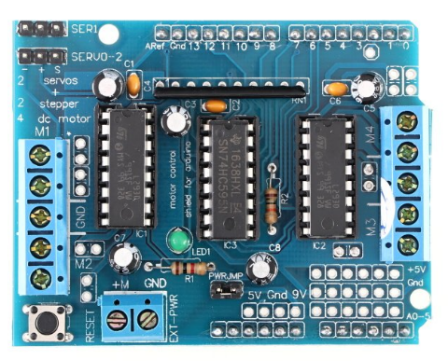Při projektu by sloužilo Arduino jako centrální počítač, který dostává data a vyhodnocuje, jakým postupem dále pokračovat. Pro tuto práci jsem si vybral právě tento model kvůli možnosti využití motor driveru a dostupnosti. Na Arduino by byl připojen motor driver, který zabírá všechny piny. Umožňují lehčí ovládání motorů, zejména v programovacím prvku projektu. Právě tato varianta je přesná kopie Arduina UNO Rev3, což je oficialní model přímo od výrobců arduina. [1]

Obrázek 1.2: Motor Driver [2]

Obrázek 1.1: Arduino UNO R3

## Motor Driver Shield L293D

Motor driver slouží k řízení různých druhů motorů a umožňuje připojení až 4 motorů. Motory připojíme do konektorů označené M3 a M4 kvůli položení arduina na modelu. Při využití tohoto driveru lze použít knihovnu, která sníží počet příkazů psaných ve zdrojovém kódu. Musíme ale definovat motory před zahájením jízdy. Je potřeba znát správné reference pro práci s knihovnou.

### Knihovna AFMotor.h

Tato knihovna je vytvořena přímo pro ovládání různých motorů. Zjednodušuje zadávání funkcí a metod při programování. Reference využité pro učení a použití této knihovny jsou dostupné na stránkách adafruit.com [3].

## Využití IR Sensoru pro korigování směru

### IR Sensor

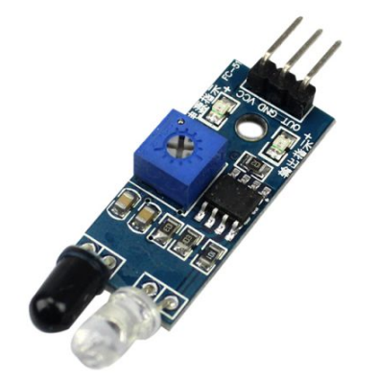Infračervený sensor, lépe řečeno vysílač a přijímač infračerveného světla, funguje na principu odrážení fotonů. Vysílač vyšle IR světlo, pokud se světlo odrazí zpět do přijímače, odešle výstup na pinu OUT. Protože nepracuji s překážkami, ale s čárou, využiji jinou funkčnost IR světla. Jelikož většina světla se neodrazí od tmavých odstínů, využiji této skutečnosti pro úpravu směru automatizovaným ovládáním motoru. Použijeme dva IR sensory, jeden na pravé straně při motoru a druhý na levé straně. Na pozici sensorů příliš nezáleží, nicméně na počtu IR sensorů ano. Vyšší počet sensorů by navýšil přesnost a počet způsobů, jak řešit upravování směru, ale také by komplikoval část programování algoritmu kvůli vyšší komplexitě.

Obrázek 1.3: infračervený sensor [4]

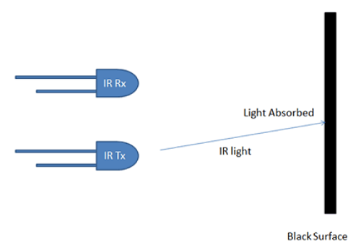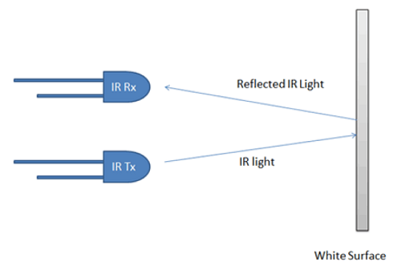Sensory budou připojeny k motor driveru z důvodu nedostatku pinů a místa na Arduinu. Dále motor driver pošle snímaná data Arduinu a kód nahraný do Arduina vyhodnotí postup.

Obrázek 1.4: Koncept IR Sensoru [5]

## Motor

K motor driveru budou připojeny dva motory, jeden po pravé straně, druhý po levé. Zatáčení bude regulováno rozdílem rychlostí motorů, kompletním zastavením nebo změnou směru otáčení jednoho z motorů. K hřídeli budou připevněna kolečka pro umožnění jízdy.

Obrázek 1.5: Motor využitý k projektu

## Napájení

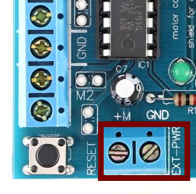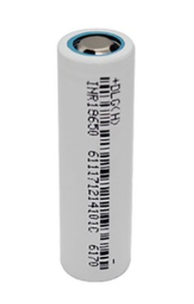Napájení bude řešeno dvěma 18650 3.65V 3000mAh bateriemi, zapojenými dráty do napájecího konektoru EXT-POW motor driveru. Na tento projekt bude tento způsob napájení stačit.

Obrázek 1.6: 18650 Baterie

Obrázek 1.7: EXT-POW motor driver

## Arduino IDE

Použiji vývojové prostředí pro vývoj zdrojového kódu pro Arduino technologie. Je zdarma dostupné pro různé operační systémy. Zajišťuje jednoduchost, ale postrádá např. integraci pro GitHub.

Obrázek 1.7: Arduino logo

## Onshape

Onshape je online CAD editor pro tvorbu 3D modelů. Využil jsem této aplikace pro návrh a vytvoření 3D modelu platformy, na který následně usadím součástky potřebné k zprovoznění celkového vozítka.

Obrázek 1.8: Onshape logo

# sestavení modelu A postup řešení automatizace

## 3D model

Nejdříve byl navržen 3D model, který by sloužil jako základní platforma pro všechny součástky, v aplikaci onshape. Návrh byl snadný. Všechny podstatné součástky, které diktovaly, jak velká platforma bude, byly naměřeny, podle nich byl vytvořen model, který je dokáže akomodovat. Model byl vytisknut ve 3D tiskárně, ale s poměrně nižší tloušťkou, protože nebyla potřeba, aby platforma byla až tak hrubá.

Obrázek 2.1: 3D model platformy

## Pájení dodatečných pinů

Jelikož na Arduinu kvůli motor driveru piny dostupné nebyly, musel jsem k motor driveru připájet M piny pro připojení IR sensorů. Piny byly připájeny do dírek označených na obrázku. První dvě řady jsou pro elekrický proud a uzemnění, respektivně. Poslední řada je vede integrovaným obvodem do pinů A0 až A5. Tyto piny jsou využity k čtení výstupu IR sensorů. Stačí připájet jenom dva sloupce, jelikož jsem využil jenom dva sensory.

Obrázek 2.2: Označení místa dodatečných pinů

## Připevnění součástek k modelu

K upevnění součástek modelu jsem využil tavnou pistoli a horké lepidlo. Motory jsem umístil společně s rejdovacím kolečkem na spodní stranu modelu. Dále jsem přitavil IR sensory ve směru jízdy před motory tak, aby se vysílané IR světlo odráželo od země zpět do přijímače. Arduino s motor driverem jsem upevnil na vrchní stranu a dvě 18650 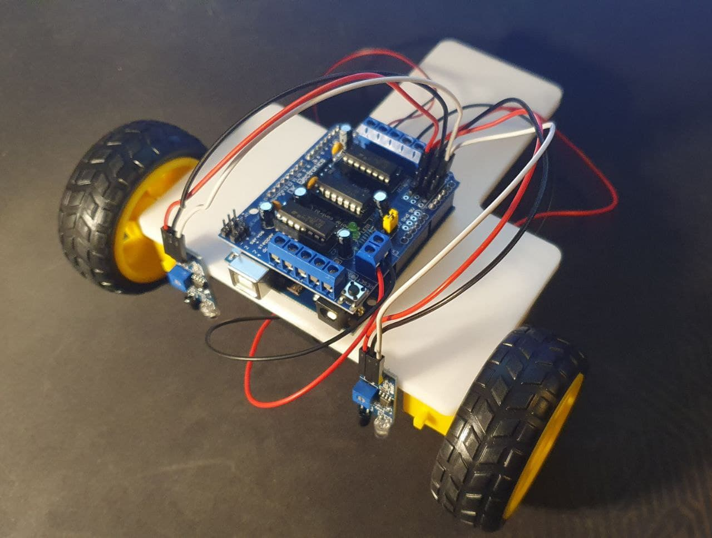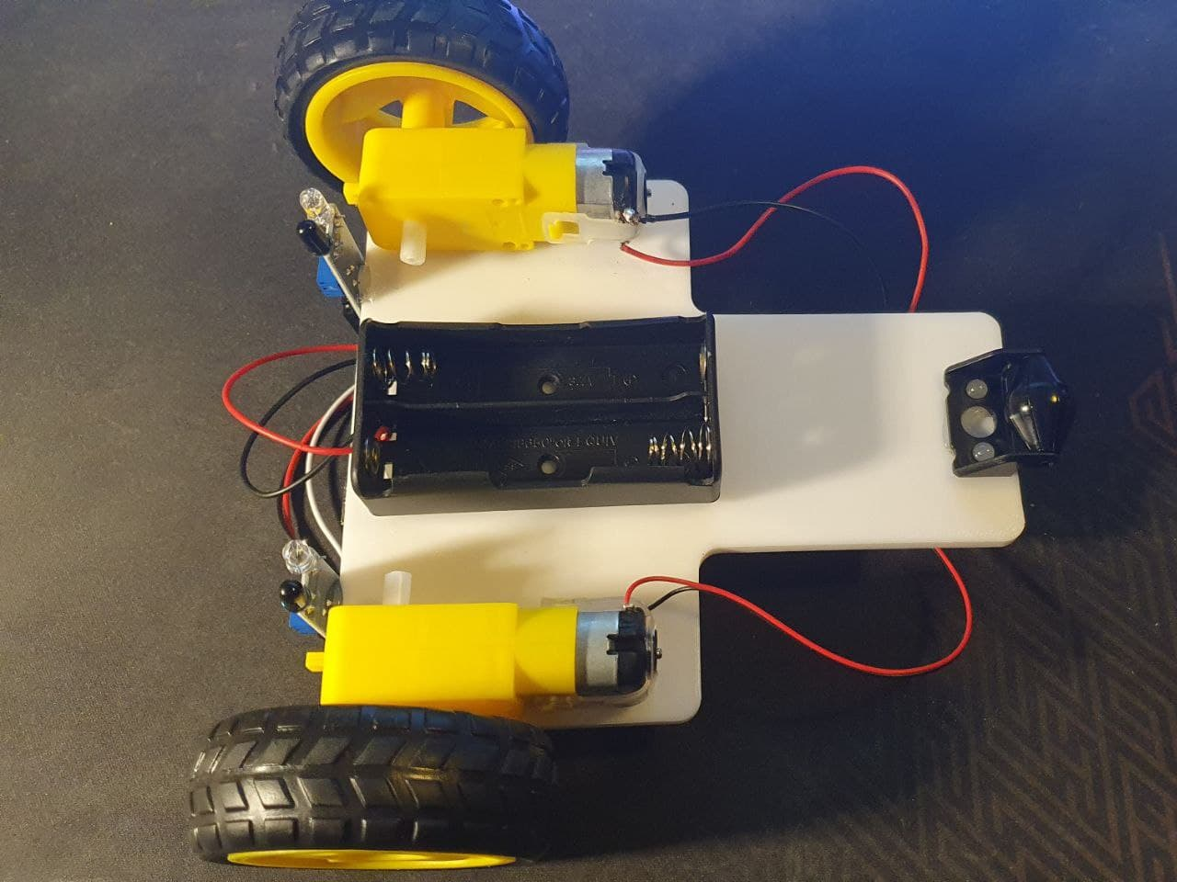3,65V baterie, které budou napájet všechny komponenty, na spodní stranu.

Obrázek 2.3: Pohled shora

Obrázek 2.4: Pohled na podvozek

## Programování algoritmu pro vyhodnocení směru

Na počátku programu se inicializují proměnné a nutné pin sloty, které jsou potřebné pro čtení informací z IR sensorů a pouštění proudu motorům. Zároveň se přidá knihovna AFMotor.h.

Dále je podmínka se stavem IR sensoru, která určuje, který z motorů se zapne.



Praktické řešení kódu: <https://github.com/TheBachy/4.r-maturita>

Podle stavu levého a pravého sensoru se zapínají motory. V případě, že sensor nahlásí změnu, upraví se rychlost nebo směr motoru úpravou směru. Tímto způsobem jsou řešeny další tři podmínky, které jsou v while loopu. Po navržení kódu ho nahraji do arduina a diagnostikuji jakékoliv chyby, které by mohli nastat. Dále jsem autíčko pustil po černé čáře.

# Výsledky řešení

## Funkčnost autíčka

Jelikož jsem neintegroval způsob zapínaní a vypínaní autíčka, jediný způsob, jak jej zprovoznit, je vložení a vyjmutí baterií.

Po vložení baterií se automaticky Arduino a kód spustí. Pokud autíčko už stojí na čáře, skript zařídí, že se vozítko bude pohybovat po předem vytvořené trase. Druhou možností je, že žádná čára není nalezena. Autíčko bude bloudit, respektive podle naprogramovaného kódu pojede rovně, dokud sensory nenaleznou něco, na co mohou určitým způsobem reagovat.

## Splněné a nesplněné cíle

Hlavním cílem práce bylo pochopit a naučit se základy programování automatizace na platformě Arduino. Tohoto cíle bylo dosaženo ve všech směrech. Autíčko se chová tak, jak bylo očekáváno. Motory ho pohání, IR sensory je autíčko korigováno do správného směru.

Při podobné činnosti v budoucnu by bylo vhodné integrovat ON/OFF switch. K dalšímu zamyšlení pak vybízí vyřešení programování algoritmu pro korigování směru a hledání čáry v případě, že se autíčko ztratí. Z estetického hlediska by mohl být vylepšen design 3D modelu, např. místa pro vedení napájení a drátků, dírky na šrouby pro lepší upevnění součástek.

# Závěr

Cílem projektu bylo pochopit a uplatnit teorii základní automatizace automobilu použitím platformy Arduino a IR sensorů k navigaci po černé čáře. Dále využitím Arduina společně se sestavením funkčního modelu.

Celkově jsem s projektem velmi spokojen. Vše, co bylo naplánováno splnit, bylo splněno, projekt funguje tak, jak bylo očekáváno. Cíl práce byl ve všech oblastech požadavků splněn.

Byly uvedeny návrhy ke zdokonalení při dalším postupu. Jedním ze základních vylepšení by bylo integrování fyzického ON/OFF tlačítka.

Praktické řešení: https://github.com/TheBachy/4.r-maturita

Seznam použitýCH INFORMAČNÍCH ZDROJů

[1] Arduino Official Store. 2022. Arduino Uno Rev3. [online] Available at: <https://store.arduino.cc/products/arduino-uno-rev3?queryID=undefined>

[2] Last Minute Engineers. 2022. Control DC, Stepper & Servo with L293D Motor Driver Shield & Arduino. [online] Available at: https://lastminuteengineers.com/l293d-motor-driver-shield-arduino-tutorial

[3] Adafruit Learning System. n.d. AFMotor Library Reference. [online] Available at: <https://learn.adafruit.com/afmotor-library-reference>

[4] Arduino Project Hub. 2022. How to use IR sensor with Arduino? (With full code) || Bihar. [online] Available at: https://create.arduino.cc/projecthub/biharilifehacker/how-to-use-ir-sensor-with-arduino-with-full-code-bihar-3f29c3

[5] Roboin.in. 2022. Roboin | Project. [online] Available at: https://www.roboin.in/line-follower-robotic-car.h